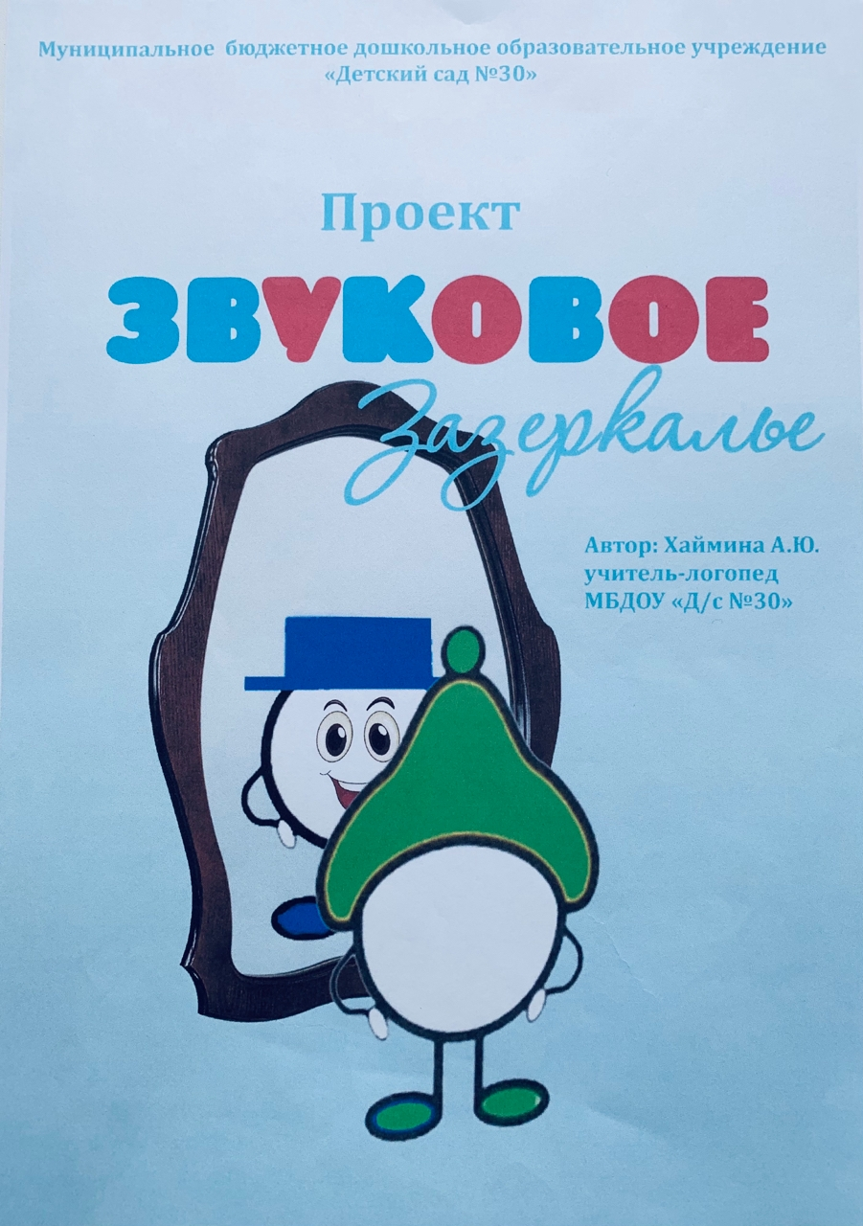

Тип проекта: информационно-практико-ориентированный
Вид: групповой
Срок реализации: среднесрочный.
Участники:
- учитель-логопед;
- дети старшего дошкольного возраста с ОНР;
- родители воспитанников;
- воспитатели группы.
Актуальность проблемы:
Дети с недостаточно сформированным фонематическим слухом испытывают трудности в звуковом анализе и синтезе слов, что приводит в школе к ошибкам при письме и чтении.
Развитие фонетической стороны речи и обучение грамоте в дошкольной организации является профилактикой дислексии и дисграфии и поможет детям скорректировать имеющиеся специфические ошибки.
Для успешного овладения грамотой ребёнок должен хорошо ориентироваться в звуковом составе слов, а для этого у него в достаточной степени должен быть развит фонематический слух и фонематическое восприятие.
Что же такое фонематический слух и фонематическое восприятие?
Фонематический слух (речевой слух) — это способность различать отдельные звуки речи между собой в речевом потоке. В результате этой способности ребёнок начинает узнавать, понимать слова, их значение и отличать их друг от друга.
Фонематическое восприятие — умственные действия по выделению звуков из слова, их различению, определению их позиции в слове (начало, середина, конец), а также по установлению последовательности звуков в слове. Наивысшей ступенью развития фонематического восприятия является звуковой анализ и синтез, т. е. умение определить звуковой состав слова («разобрать слово на звуки», «собрать слово из звуков»). Только овладев звуковым анализом, можно освоить чтение и письмо.
По данным диагностики, проведённой в начале учебного года, у большинства детей предпосылки к освоению грамоты сформированы на низком уровне: дети испытывают трудности в определении наличия заданного звука (среди звуков, слогов, слов и в тексте), не могут назвать первый и последний звук, придумать слово на заданный звук.
Исходя из вышеуказанных проблем, считаю данную тему актуальной, и поэтому решила реализовать проект «Звуковое Зазеркалье», который позволит восполнить основные пробелы в развитии фонематических процессов.
Цель проекта: совершенствование фонематического слуха и восприятия у детей старшего дошкольного возраста с общим недоразвитием речи через реализацию мини-проектов.
Приоритетная образовательная область: речевое развитие.
Проект направлен на взаимодействие всех сторон образовательного процесса: детей, педагогов и родителей.

Задачи:
В работе с детьми
Коррекционно-образовательные задачи:
- Формирование умения определять наличие конкретного звука в слове и его позицию (начало, середина, конец слова).
- Дифференциация звуков по твёрдости-мягкости, глухости-звонкости.
- Формирование умения давать характеристику речевым звукам и определять последовательность звуков в словах.
Коррекционно-развивающие задачи:
- Развивать фонематический слух, фонематическое восприятие.
- Развивать внимание к звуковому составу слова.
- Развивать связную речь.
- Развивать память, мышление.
Коррекционно-воспитательные задачи:
- Воспитывать навыки сотрудничества.
В работе с родителями:
- Повышение педагогической компетентности родителей дошкольников в вопросах профилактики и коррекции речевых нарушений.
- Обучение родителей доступным приёмам логопедического воздействия на ход речевого развития своего ребёнка.
- Вовлечение родителей в ход коррекционно-образовательного процесса.
В работе с воспитателями:
- Формирование у воспитателей информационной готовности к коррекционной работе.
- Помощь в организации полноценной речевой среды.
Предполагаемый результат:
- Умение слышать и различать звуки речи на слух.
- Умение определять количество и последовательность звуков в словах из 3–5 звуков.
- Умение определять позицию заданного звука в слове.
- Умение определять характеристику звуков.
- Создание альбома «Звукарик».
- Повышение компетентности родителей (законных представителей) в вопросах речевого развития ребёнка.
- Разработка информационно-методического материала для родителей и педагогов (консультативный материал, памятки, буклеты, дидактические игры и пособия).
- Пополнение РППС группы играми на развитие фонематического слуха и восприятия в логоцентре.

Этапы реализации проекта:
- этап — подготовительный;
- этап — основной;
- этап — заключительный.

Подготовительный этап:
- подбор методического материала по заявленной теме;
- обсуждение с воспитателями предстоящей работы;
- насыщение предметно-пространственной развивающей среды группы тематическим содержанием.
Основной этап
Целевая аудитория: родители
Методы и формы работы:
- Индивидуальные и подгрупповые консультации, разработка буклетов и памяток:
  - «Волшебный мир звуков»;
  - «Игры и упражнения для развития фонематических процессов в домашних условиях»;
  - «Игры и упражнения для развития звукового анализа и синтеза в домашних условиях».
- Разработка и проведение тренинга «Первые шаги к грамоте».
- Помощь детям в оформлении страничек для альбома «Звукарик».
Ответственный: учитель-логопед.
Целевая аудитория: воспитатели
Методы и формы работы:
- Разработка консультаций:
  - «Подготовка детей старшего дошкольного возраста с общим недоразвитием речи к обучению грамоте. Виды работ»;
  - «Звуковой анализ и синтез слов. Понятие звук. Виды работ».
Ответственный: учитель-логопед.
Целевая аудитория: дети.
Методы и формы работы:
- Познавательные беседы с детьми.
- Проведение игр и упражнений на развитие фонематических процессов:
  - «Поймай звук»;
  - «Подними флажок»;
  - «Назови первый (последний) звук в слове»;
  - «Где спрятался звук?»;
  - «Найди слова с заданным звуком»;
  - «Живые звуки» и др. (в индивидуальной работе).
  - «Наряди Звуковичка» (умение давать характеристику заданному звуку)
- Разработка и изготовление мультимедийных дидактических игр и пособий:
  - «Звуковые домики»;
  - «Весёлый поезд».
Ответственный: учитель-логопед.
- Выполнение мини-проектов по изученным звукам в домашних условиях.
Ответственный: учитель-логопед, родители.
- Вечера презентаций (презентация детьми странички об изученных на занятии звуках для альбома «Звукарик»).
Ответственный:учитель-логопед.
Заключительный этап:
- Викторина «Игры со звуками».
Ответственный: учитель-логопед, воспитатели.
- Оформление альбома «Звукарик».
Ответственный: учитель-логопед, воспитатели, родители
- Подведение итогов.

Тренинг для родителей
«Первые шаги к грамоте»

Цель тренинга: познакомить родителей с базовыми принципами и приёмами подготовки детей с ТНР к освоению грамоты, сформировать практические навыки совместной работы дома.
Продолжительность: 45 минут
Структура тренинга:
- Вводная часть (5 мин)
  - Приветствие
  - Обоснование актуальности: почему детям с ТНР нужна особая подготовка к обучению грамоте?
  - Краткий обзор типичных трудностей:
    - несформированность фонематического восприятия;
    - проблемы звуко-буквенного анализа;
    - нарушения оптико-пространственных представлений;
    - недостаточная зрелость графомоторных навыков.
  - Правила взаимодействия: открытость, обмен опытом, практика.
- Теоретический блок (10 мин)
Ключевые этапы подготовки к грамоте:
  - Развитие фонематического слуха (различение звуков речи).
  - Освоение понятия «звук» и «буква» (звуки слышим, буквы видим и пишем).
  - Деление слов на слоги.
  - Звуковой анализ простых слов (ау, дом, Аня).
  - Знакомство с буквами и их образами.
  - Подготовка руки к письму.
Важные принципы работы с детьми с ТНР:
  - Многосенсорность: задействуем зрение, слух, тактильные ощущения, движение.
  - Постепенность: от простого к сложному.
  - Игровая форма: обучение через игру.
  - Регулярность: короткие занятия (10 мин) ежедневно.
  - Положительное подкрепление: хвалим за усилия, а не только за результат.
- Практический блок (20 мин)
Родители в парах или малых группах пробуют приёмы на практике.
Приём 1. Развитие фонематического слуха
  - Игра «Услышишь – хлопни» (взрослый называет слова, ребёнок хлопает при звуке [ш]: шапка, кот, шина, дом).
  - Задание: придумайте 3 слова со звуком [р] и 3 со звуком [л], проверьте друг друга.
Приём 2. Деление слов на слоги
  - Методы: хлопки, шаги, сгибание пальцев.
  - Практикум: разделите на слоги слова машина, собака, карандаш.
  - Совет: используйте «паровозики» (вагоны = слоги) или карточки-полоски.
Приём 3. Звуковой анализ
  - Разбор слова ау:
    - Сколько звуков? (2)
    - Первый звук? ([а] — гласный)
    - Второй звук? ([у] — гласный)
  - Задание: проведите анализ слова мак ([м — согласный, а — гласный, к — согласный]).
Приём 4. Знакомство с буквами
  - Ассоциативный метод: на что похожа буква А? (на домик, на ракету).
  - Тактильные приёмы:
    - обвести букву пальцем на наждачной бумаге;
    - вылепить из пластилина;
    - выложить из пуговиц или крупы.
  - Практикум: создайте «образ» буквы М (например, горы).
Приём 5. Подготовка руки к письму
  - Упражнения:
    - штриховка фигур;
    - проведение линий по точкам;
    - рисование «дорожек» (волны, зигзаги);
    - работа с пинцетом (перекладывание бусин)
    - двуручные «рисовалки» (тренажеры)
  - Демонстрация: попробуйте провести линию по образцу (раздаточные листы).
- Обсуждение и ответы на вопросы (5-10 мин)
  - Какие приёмы показались самыми полезными?
  - С какими трудностями вы сталкиваетесь дома?
  - Как мотивировать ребёнка, если он отказывается заниматься?
- Заключительная часть (5 мин)
  - Резюме: 3 главных правила успешной подготовки к грамоте:
    - Играйте, а не «учите».
    - Хвалите за попытку, а не за идеальный результат.
    - Занимайтесь ежедневно по 10–15 минут.
  - Раздача памяток с играми и упражнениями (см. Приложение).
  - Обратная связь: заполните короткую анкету (что было полезно, что добавить).
Материалы для тренинга:
- Проектор/экран для демонстрации слайдов.
- Раздаточные листы с образцами букв и заданиями.
- Набор материалов для практики (пластилин, пуговицы, наждачная бумага, карточки).
- Памятки для родителей (распечатать).
Ожидаемые результаты:
- Родители понимают этапы подготовки к грамоте у детей с ТНР.
- Освоили 5–7 практических приёмов для домашних занятий.
- Знают, как избежать типичных ошибок.
- Имеют список ресурсов для дальнейшей работы.

Фотографии проведенного тренинга «Первые шаги к грамоте»

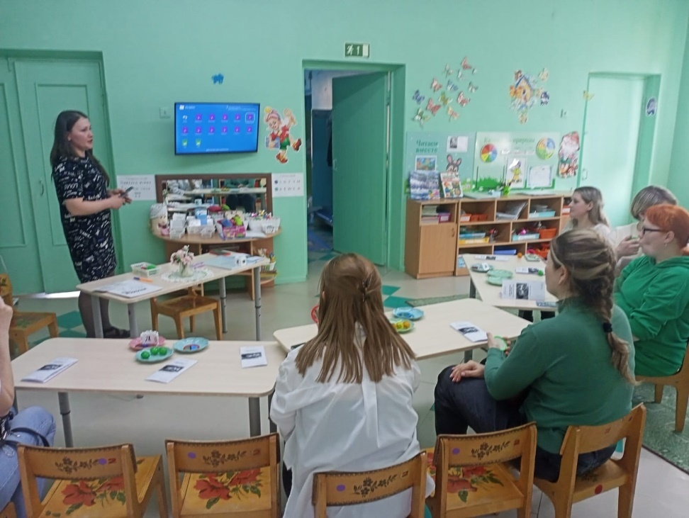

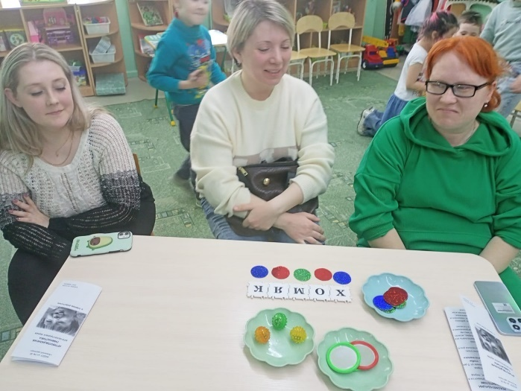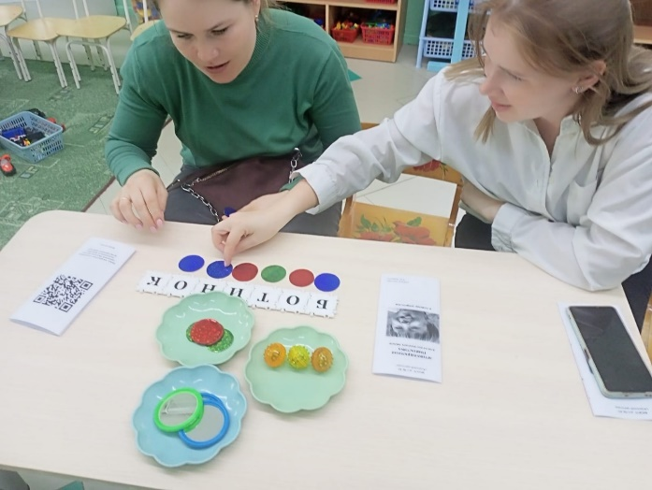

Консультация для воспитателей группы для детей с ТНР
«Подготовка детей к обучению грамоте: виды работ»
Для воспитателей групп была проведена консультация, в ходе которой были продемонстрированы игровые приемы по развитию у детей фонематических процессов.
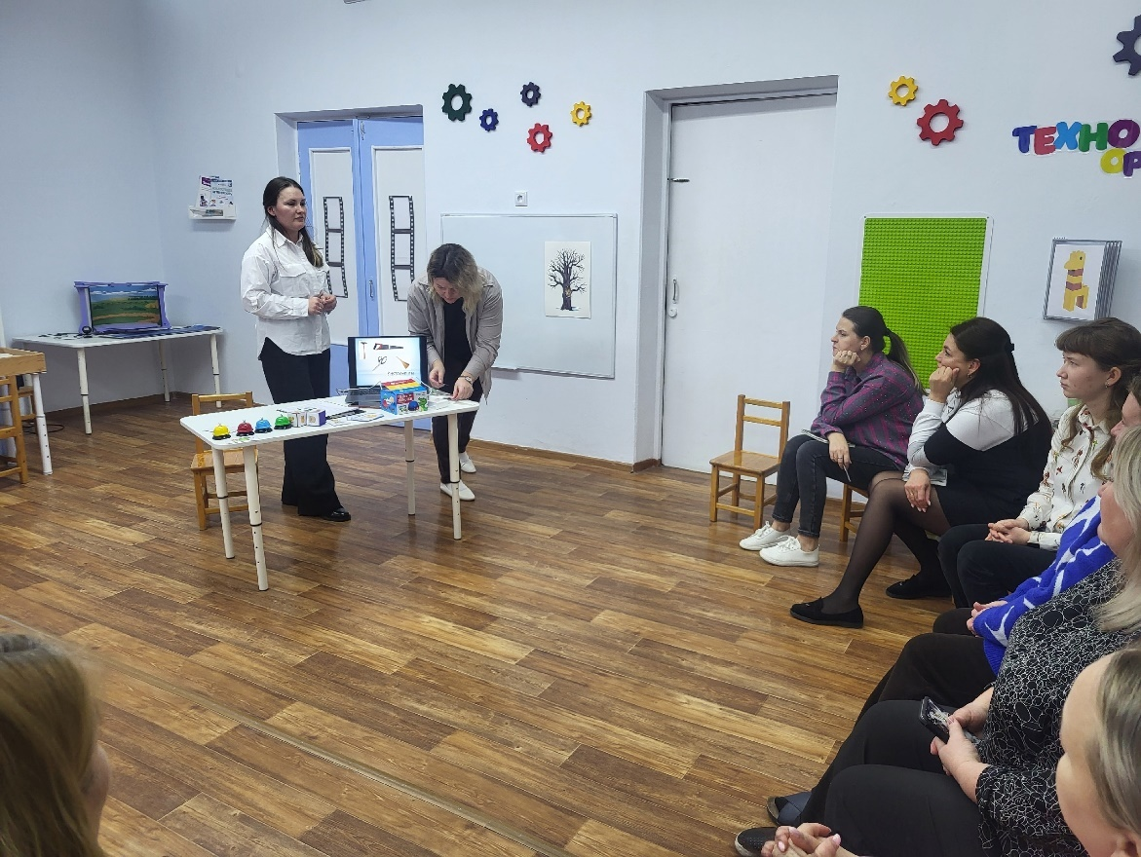

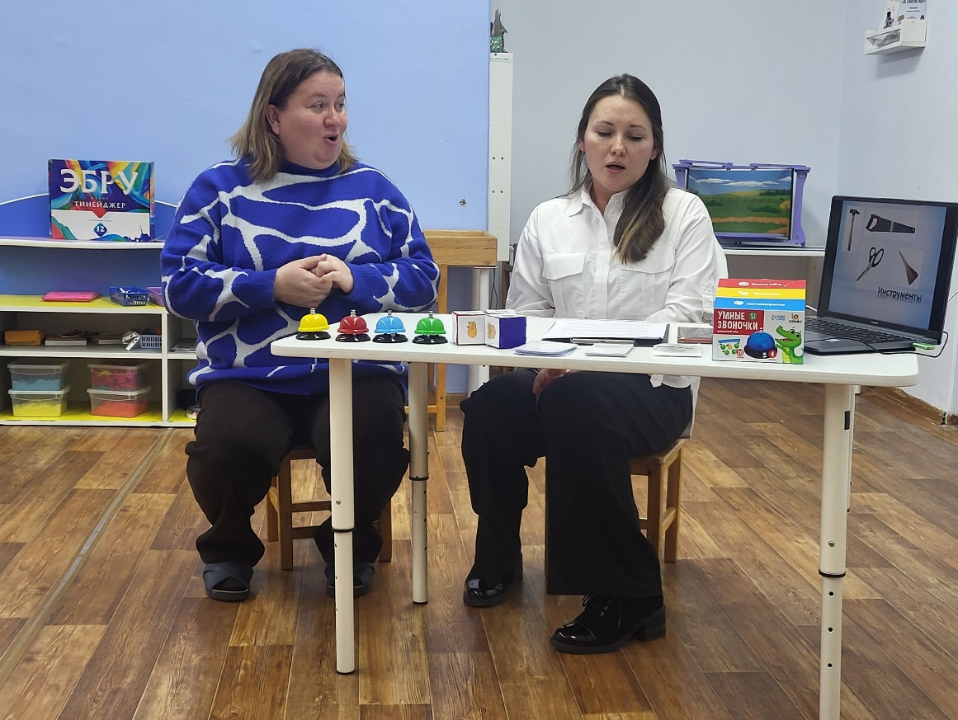

Викторина «Весёлые звуки»

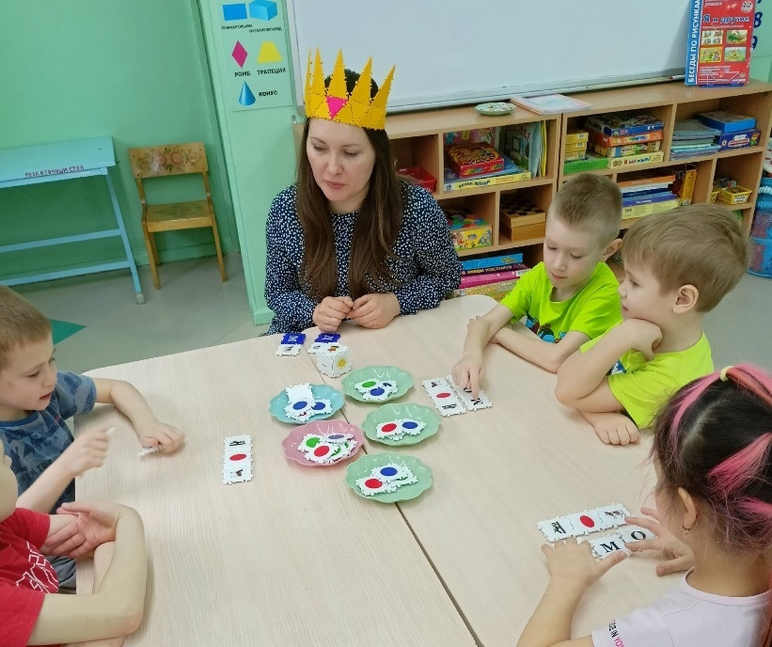

Выполнение мини-проектов по изученным звукам

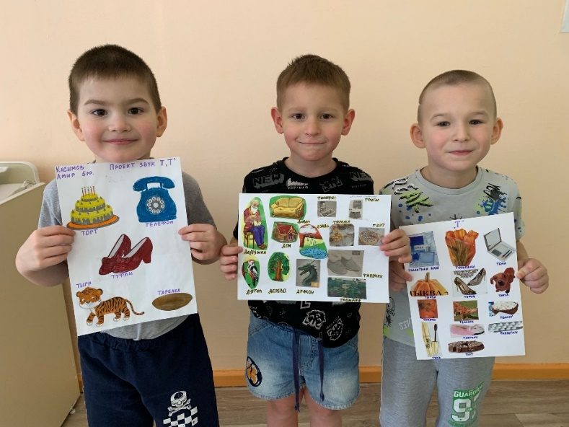

Защита проектов

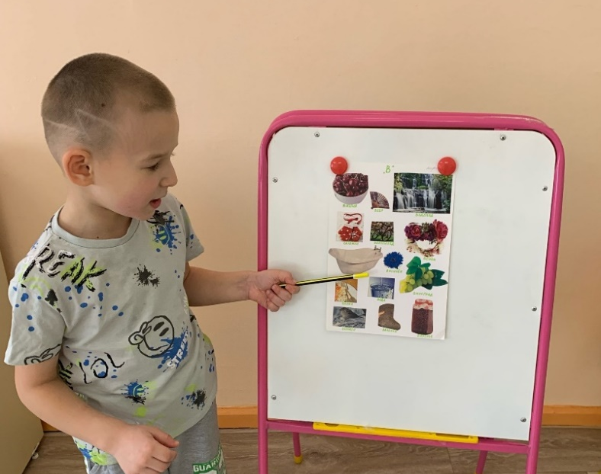

Оформление альбома «Звукарик»

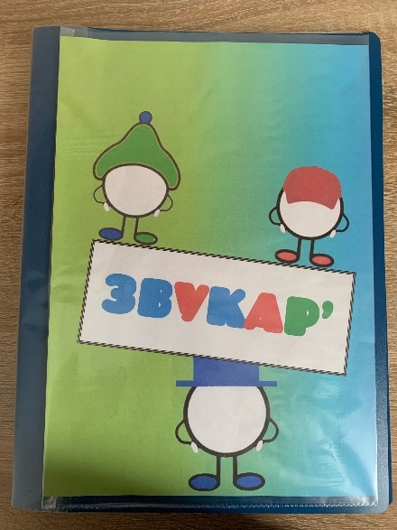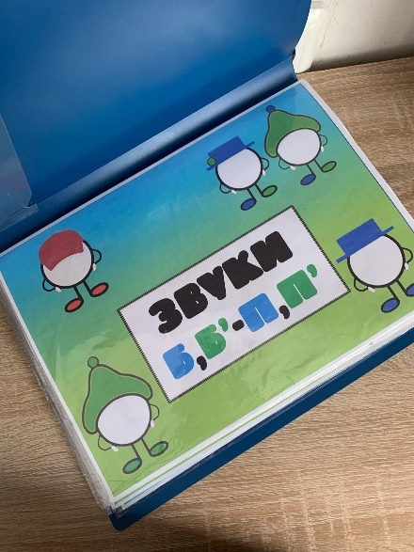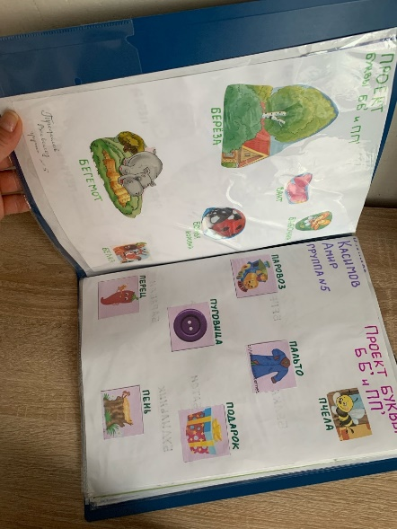

Данный альбом пополняется по мере изучения детьми новых звуков. В него дети сами вкладывают свои работы, выполненные дома с родителями. «Звукарик» находится в группе, дети могут в любой момент к нему обратиться, чтобы вспомнить слова на нужный звук.

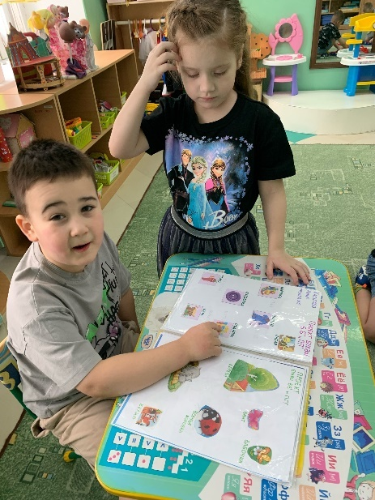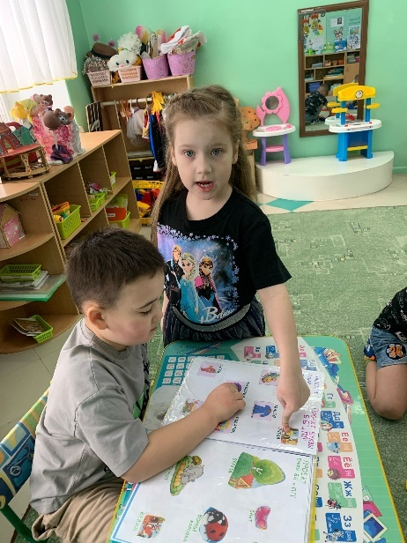

В ходе реализации проекта «Звуковое зазеркалье» в МБДОУ «Детский сад №30» были достигнуты следующие результаты:
- Развитие фонематического слуха у детей:
- дети научились выделять звуки в словах;
- улучшилась способность определять позицию звука в слове (начало, середина, конец);
- развилось умение анализировать звуковую структуру коротких слов (3–5 звуков).
- Повышение речевой активности:
- дети стали более уверенно участвовать в речевых играх и упражнениях;
- расширился словарный запас за счёт работы со звуками и звукосочетаниями;
- улучшилась связная речь — дети научились строить простые предложения
- Вовлечение родителей в коррекционно-образовательный процесс:
- проведены индивидуальные и подгрупповые консультации для родителей;
- разработаны и распространены буклеты и памятки с играми для развития фонематического слуха дома («Волшебный мир звуков», «Игры и упражнения для развития фонематических процессов»);
- родители активно помогали детям в оформлении страничек для альбома «Звукарик».
- Повышение компетентности педагогов:
- воспитатели получили консультации по подготовке детей к обучению грамоте;
- освоены методы звукового анализа и синтеза слов;
- создана речевая среда в группах, способствующая развитию фонематического восприятия.
- Создание дидактического материала:
- разработаны мультимедийные дидактические игры («Звуковые домики», «Весёлый поезд»);
- создан альбом «Звукарик» — сборник материалов по изученным звукам;
- пополнена предметно-развивающая среда группы играми на развитие фонематического слуха.
- Положительные эмоции и мотивация:
- игровые формы работы (например, «Поймай звук», «Где спрятался звук?») сделали процесс обучения интересным и увлекательным;
- вечера презентаций и викторина «Игры со звуками» способствовали формированию уверенности у детей и желанию продолжать занятия.
Перспективы продолжения работы
Проект «Звуковое зазеркалье» показал свою эффективность, и работа по его реализации будет продолжена. Планируется:
- углублённая работа с детьми, испытывающими трудности в дифференциации звуков;
- внедрение новых мультимедийных игр и интерактивных упражнений;
- расширение тематики мини-проектов по изученным звукам с привлечением родителей;
- организация мастер-классов для педагогов по обмену опытом использования игровых методов в развитии фонематического слуха;
- пополнение методической базы новыми разработками (памятки, конспекты занятий, дидактические материалы);
- проведение итоговых мероприятий (квесты, игры-путешествия по «звуковому миру») для закрепления полученных знаний и навыков.
Таким образом, проект «Звуковое зазеркалье» стал важным этапом в развитии речевых навыков дошкольников и будет развиваться дальше с учётом индивидуальных особенностей детей и запросов родителей.

